МИНИСТЕРСТВО ОБРАЗОВАНИЯ И НАУКИ
РОССИЙСКОЙ ФЕДЕРАЦИИ
Федеральное государственное бюджетное образовательное учреждение
высшего образования
САМАРСКИЙ ГОСУДАРСТВЕННЫЙ ТЕХНИЧЕСКИЙ УНИВЕРСИТЕТ

Институт автоматики и информационных технологий
Кафедра «Информатика и вычислительная техника»


ОТЧЕТ
по лабораторной работе №4

по дисциплине | Управление качеством и требованиями к программному обеспечению

на тему | UML диаграммы. Диаграмма прецедентов. Диаграмма деятельности (вариант 13 «Автосервис»)

Преподаватель | доцент |  |  | Е.В. Панюкова
 | доцент |  |  | З.Ф. Камальдинова
Студенты | 3-ИАИТ-119 |  |  | И.Д. Царегородцев
 | (группа) | (подпись) | (дата) | (инициалы, фамилия)
 | 3-ИАИТ-119 |  |  | П.М. Марченко
 | (группа) | (подпись) | (дата) | (инициалы, фамилия)

Самара 2026

Цель работы
Сформировать навыки управления требованиями с помощью инструментов объектно-ориентированного анализа и проектирования информационных систем – UML-диаграммы прецедентов и UML-диаграммы деятельности.

Порядок выполнения работы
1. Разработать UML-диаграммы прецедентов к каждому процессу декомпозиции контекстной модели бизнес-процесса (Лабораторная работа №1).
2. Заполнить спецификации прецедентов (по форме таблицы 1 методических указаний).
3. Проанализировать разработанные диаграммы и уточнить функциональные требования к программному обеспечению с помощью разработанных диаграмм прецедентов UML.
4. Разработать UML-диаграммы деятельности к трём вариантам использования.
5. Сделать выводы по работе.
Предметная область: вариант 13 «Автосервис». Исходные данные – функциональная модель IDEF0 основного бизнес-процесса «Обслуживать заказ клиента автосервиса» из работы №1, включающая пять блоков: A1 «Принять заявку и зарегистрировать клиента», A2 «Спланировать работы и назначить исполнителя», A3 «Выполнить ремонтные работы», A4 «Рассчитать стоимость, принять оплату, выдать квитанцию», A5 «Сформировать отчётность», а также модели BPMN (работа №2), модели EPC/DFD и спецификация требований FURPS+ (работа №3).

1 Основные элементы UML-диаграмм прецедентов и деятельности
В объектно-ориентированном анализе и проектировании язык UML предоставляет два вида диаграмм для управления функциональными требованиями: диаграмму прецедентов (Use Case Diagram), определяющую границы системы, акторов и перечень вариантов использования, и диаграмму деятельности (Activity Diagram), раскрывающую внутренний поток управления при выполнении конкретного прецедента. Основные элементы нотаций приведены в таблице 1.
Таблица 1 – Элементы UML-диаграмм прецедентов и диаграмм деятельности
Элемент нотации | Графическое обозначение и назначение | Применение в моделях ИС автосервиса
1. Элементы диаграммы прецедентов (Use Case Diagram)
Актор (Actor) | Фигурка человека; внешняя по отношению к системе роль пользователя или внешняя система, взаимодействующая с ИС | Клиент, Мастер-приёмщик, Автомеханик, Руководитель, SMS-шлюз, ККТ, Таймер
Прецедент (Use Case) | Эллипс с названием глагольной формы; логически завершённый вариант использования системы, приносящий результат актору | Принять заявку, Сформировать заказ-наряд, Выполнить работы по заказ-наряду
Граница системы | Прямоугольник, объединяющий прецеденты проектируемой ИС или её подсистемы и отделяющий их от внешних акторов | Подсистемы процессов A1–A5 ИС автосервиса
Ассоциация | Сплошная линия между актором и прецедентом; показывает участие актора в выполнении данного варианта использования | Связь Мастера-приёмщика с прецедентом «Принять заявку»
Включение («include») | Пунктирная стрелка от базового прецедента к включаемому; обязательное выполнение подчинённого прецедента при каждом запуске базового | «Принять заявку» → «include» → «Найти клиента и авто в базе»
Расширение («extend») | Пунктирная стрелка от расширяющего прецедента к базовому; необязательное выполнение дополнительного сценария при наступлении условия | «Зарегистрировать нового клиента» → «extend» → «Найти клиента» (если не найден)
2. Элементы диаграммы деятельности (Activity Diagram)
Дорожка (Swimlane) | Вертикальная колонка на диаграмме деятельности; закрепляет действия за конкретным участником или системой | Дорожки «Клиент», «Мастер-приёмщик», «Автомеханик», «ИС автосервиса»
Начальный и конечный узлы | Закрашенный кружок – точка входа в прецедент; кружок внутри кольца («бычий глаз») – завершение деятельности | Начало при обращении клиента; конец после выдачи авто или фиксации отказа
Действие (Action) | Прямоугольник со скруглёнными углами; элементарный шаг обработки информации или операция участника внутри прецедента | «Найти клиента в БД», «Рассчитать предв. стоимость по прейскуранту»
Узел решения и слияния (Decision / Merge) | Ромб; при ветвлении имеет один вход и несколько выходов с условиями [условие], при слиянии объединяет альтернативные ветви | [Клиент найден?], [Клиент согласен?], [Выявлены доп. работы?], [Заказ полный?]
Разветвление и синхронизация (Fork / Join) | Жирная горизонтальная черта; разделяет поток управления на параллельные ветви (fork) и ожидает завершения всех ветвей (join) | Параллельная выдача автомобиля клиенту и закрытие заказа в ИС с отправкой эл. чека

2 Разработка UML-диаграмм прецедентов к процессам декомпозиции (A1–A5)
По результатам анализа контекстной модели IDEF0 (работа №1) и диаграмм DFD (работа №3) выделены четыре главных актора-пользователя (Клиент, Мастер-приёмщик, Автомеханик, Руководитель) и три второстепенных системных актора (SMS-шлюз, ККТ и Таймер).
На рисунке 1 приведены диаграммы прецедентов для процессов A1 и A2. В процессе A1 прецедент UC-1.1 включает («include») поиск клиента в БД (UC-1.2) и расчёт предварительной стоимости (UC-1.4), а при необходимости расширяется («extend») регистрацией нового клиента (UC-1.3) или фиксацией отказа (UC-1.5). В процессе A2 формирование заказ-наряда (UC-2.1) включает определение состава работ по регламенту ТО (UC-2.2), выбор поста и времени с проверкой пересечений (UC-2.3) и уведомление клиента о плановом сроке (UC-2.4).
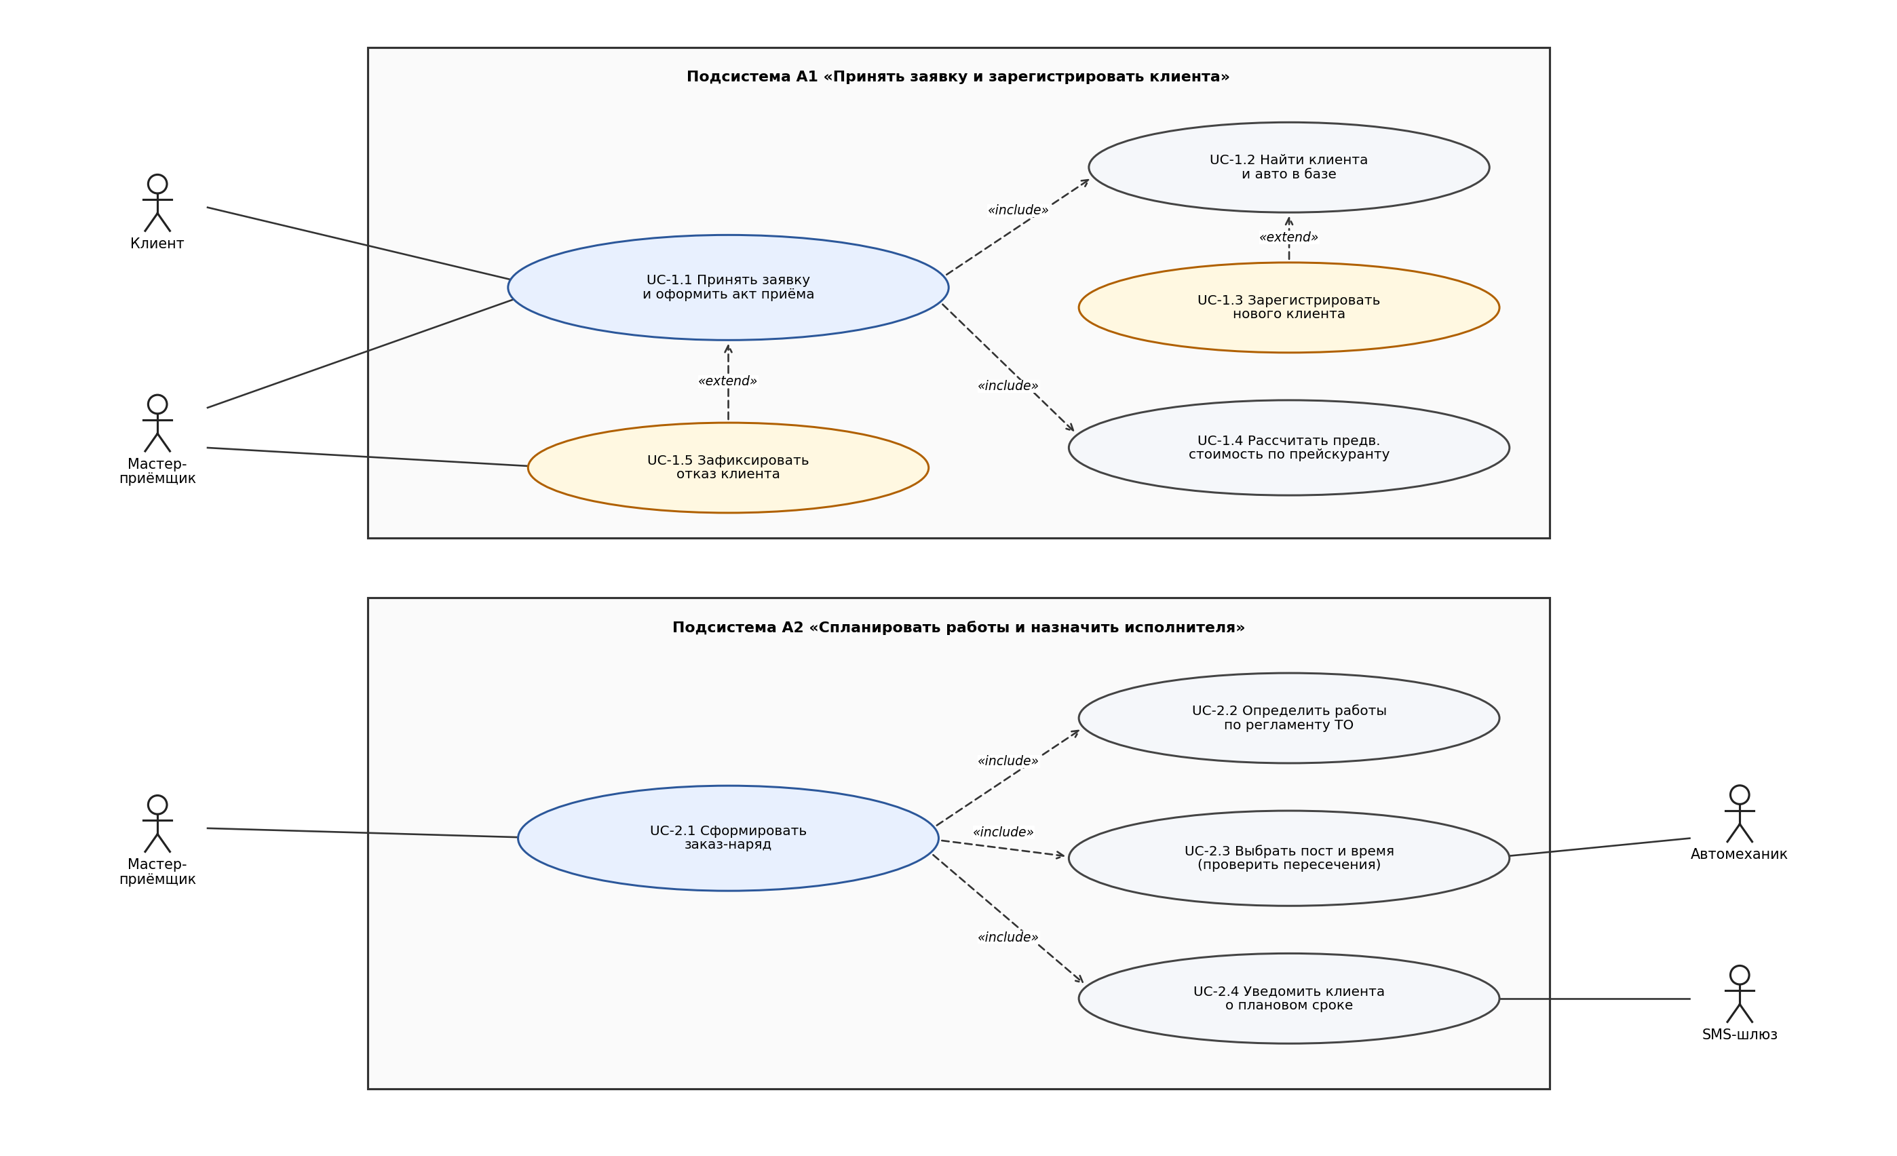
Рисунок 1 – UML-диаграммы прецедентов для процессов декомпозиции A1 и A2
На рисунке 2 приведены диаграммы прецедентов для процессов A3, A4 и A5. В процессе A3 выполнение работ по заказ-наряду (UC-3.1) включает списание запчастей (UC-3.3) и расширяется («extend») согласованием дополнительных работ с клиентом (UC-3.2). В процессе A4 расчёт и закрытие заказа (UC-4.1) включает проверку полноты заказа (UC-4.2) и фискализацию чека через ККТ (UC-4.3). В процессе A5 руководитель формирует отчёты (UC-5.1, с выгрузкой в Excel по «extend» UC-5.2) и ведёт прейскурант и регламенты ТО (UC-5.3).
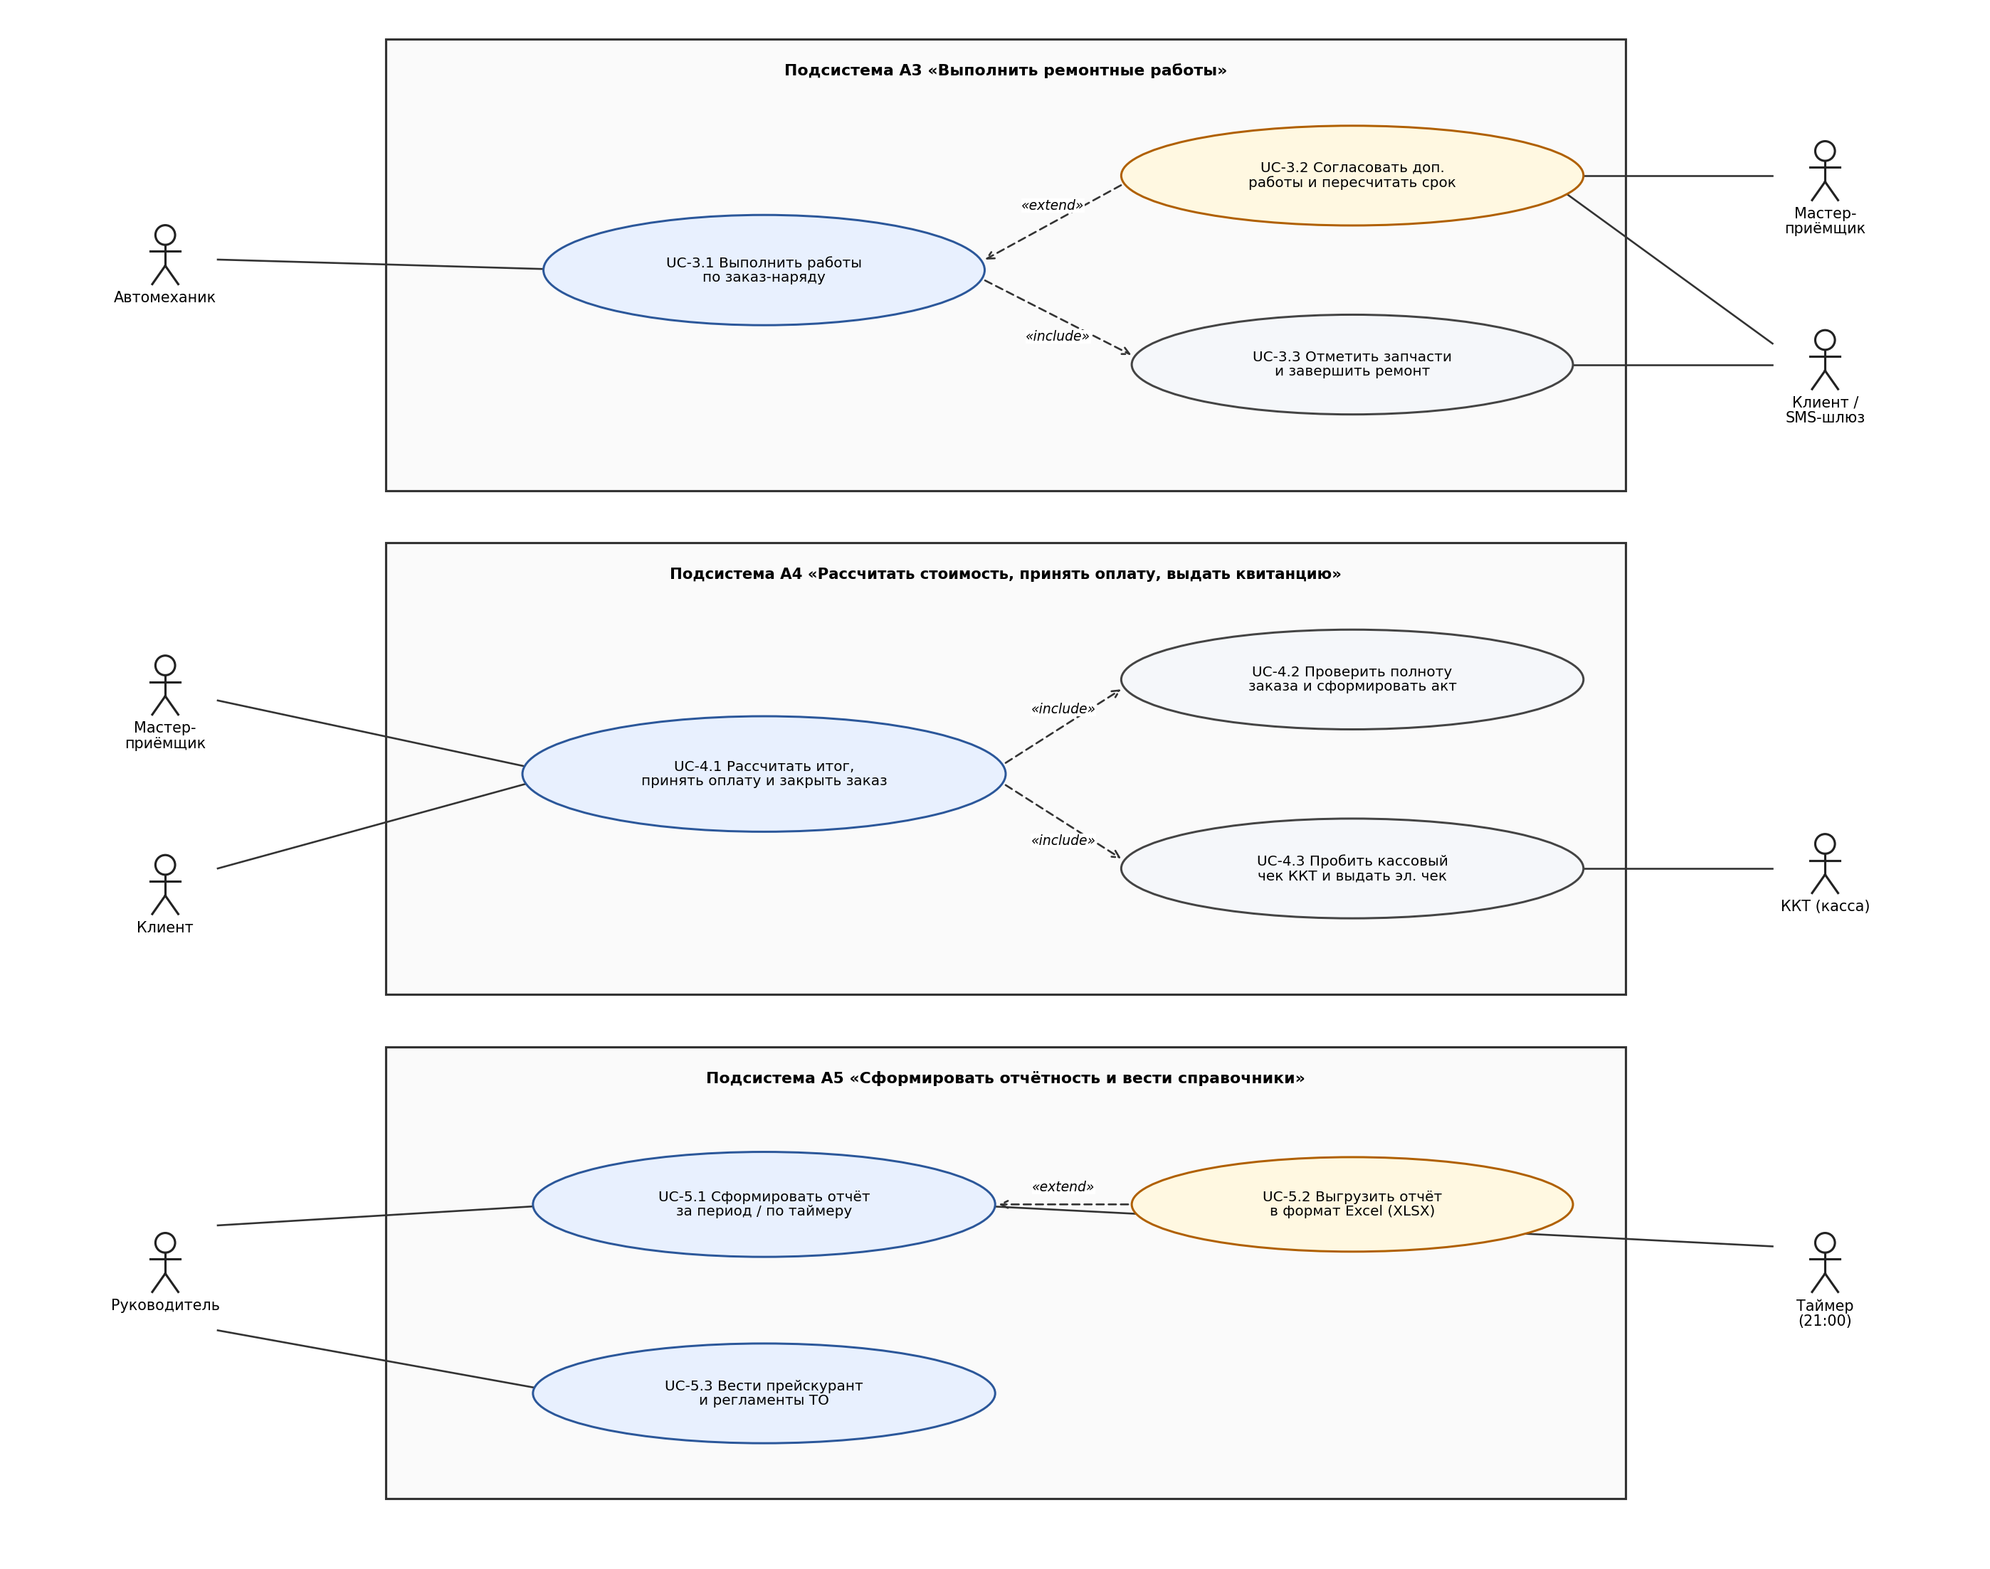
Рисунок 2 – UML-диаграммы прецедентов для процессов декомпозиции A3, A4 и A5

3 Спецификации разработанных прецедентов
В таблицах 2–6 приведены спецификации прецедентов для процессов декомпозиции A1–A5 по форме таблицы 1 методических указаний.
Таблица 2 – Спецификация прецедентов процесса A1 «Принять заявку и зарегистрировать клиента»
Прецедент: Принять заявку, зарегистрировать клиента и оформить акт приёма (процесс A1)
ID прецедента: | UC-1.1 (включает UC-1.2, UC-1.4; расширяется прецедентами UC-1.3 и UC-1.5)
Краткое описание: | Мастер-приёмщик принимает обращение клиента, находит или регистрирует клиента и автомобиль в БД, определяет перечень работ, рассчитывает предварительную стоимость и оформляет заявку и акт приёма автомобиля.
Главные акторы: | Мастер-приёмщик, Клиент
Второстепенные акторы: | SMS-шлюз (при отправке подтверждения записи)
Предусловия: | Мастер-приёмщик авторизован в ИС; в БД загружен актуальный прейскурант работ (D3).
Основной поток: | 1. Клиент сообщает мастеру-приёмщику госномер автомобиля, телефон и причины обращения.  2. Мастер вводит телефон или госномер; ИС выполняет поиск в БД D1 («include» UC-1.2) и подставляет данные клиента в заявку.  3. Мастер осматривает автомобиль, указывает пробег и выбирает требуемые работы.  4. ИС рассчитывает предварительную стоимость работ по прейскуранту D3 («include» UC-1.4).  5. Мастер сообщает стоимость клиенту и получает его согласие.  6. ИС сохраняет заявку в БД D2 и формирует печатную форму акта приёма автомобиля.
Постусловия: | Заявка сохранена в D2, распечатан акт приёма автомобиля с подписью клиента.
Альтернативные потоки: | А1 («extend» UC-1.3 – Клиент не найден на шаге 2): мастер вводит ФИО, марку, VIN и согласие на обработку ПД (F-19, F-22), после чего переход к шагу 3.  А2 («extend» UC-1.5 – Отказ клиента на шаге 5): мастер выбирает причину отказа, и ИС сохраняет заявку в D2 со статусом «Отклонён» (F-20).
Таблица 3 – Спецификация прецедентов процесса A2 «Спланировать работы и назначить исполнителя»
Прецедент: Сформировать заказ-наряд, назначить пост и механика (процесс A2)
ID прецедента: | UC-2.1 (включает прецеденты UC-2.2, UC-2.3, UC-2.4)
Краткое описание: | Мастер-приёмщик уточняет перечень работ по регламенту ТО, подбирает свободный пост и автомеханика по графику загрузки, формирует заказ-наряд и уведомляет клиента о плановом сроке.
Главные акторы: | Мастер-приёмщик
Второстепенные акторы: | Автомеханик (получатель заказ-наряда), SMS-шлюз
Предусловия: | В БД D2 имеется согласованная заявка клиента; в D3 заполнены регламенты ТО и нормо-часы.
Основной поток: | 1. Мастер-приёмщик открывает заявку для планирования работ.  2. ИС по марке автомобиля и пробегу подгружает шаблон регламента ТО и нормо-часы («include» UC-2.2).  3. ИС отображает график загрузки постов (D4) и предлагает ближайшее свободное время («include» UC-2.3).  4. Мастер выбирает пост, механика и время; ИС проверяет отсутствие пересечений и бронирует слот в D4.  5. ИС формирует заказ-наряд в D2 со статусом «Принят» и отправляет клиенту SMS с плановой датой («include» UC-2.4).
Постусловия: | Слот в графике постов D4 забронирован, заказ-наряд сохранён в статусе «Принят», клиент уведомлён.
Альтернативные потоки: | А1 (Конфликт расписания на шаге 4): если выбранное время занято, ИС блокирует сохранение, выводит предупреждение о пересечении и возвращает мастера к шагу 3 (требование F-06).
Таблица 4 – Спецификация прецедентов процесса A3 «Выполнить ремонтные работы»
Прецедент: Выполнить работы по заказ-наряду и согласовать доп. работы (процесс A3)
ID прецедента: | UC-3.1 (включает UC-3.3; расширяется прецедентом UC-3.2)
Краткое описание: | Автомеханик принимает заказ-наряд в работу на планшете, выполняет ремонт, при выявлении дефектов инициирует согласование дополнительных работ с клиентом, отмечает запчасти и завершает ремонт.
Главные акторы: | Автомеханик
Второстепенные акторы: | Мастер-приёмщик, Клиент, SMS-шлюз
Предусловия: | Заказ-наряд в D2 находится в статусе «Принят» и назначен данному автомеханику.
Основной поток: | 1. Автомеханик открывает заказ-наряд на планшете (без ПД клиента, F-39) и нажимает «Начать работы».  2. ИС переводит заказ в статус «В работе» и фиксирует время начала ремонта (F-27).  3. Автомеханик выполняет работы по заказ-наряду.  4. Автомеханик сканирует штрихкоды запчастей («include» UC-3.3) и нажимает «Завершить ремонт».  5. ИС фиксирует время окончания, рассчитывает выработку, переводит заказ в статус «Выполнен» и отправляет SMS клиенту.
Постусловия: | Заказ-наряд переведён в статус «Выполнен», списаны запчасти, клиенту отправлено SMS о готовности.
Альтернативные потоки: | А1 («extend» UC-3.2 – Выявлены доп. неисправности на шаге 3): механик вносит доп. работы; ИС переводит заказ в «Ожидает согласования» и отправляет клиенту SMS со ссылкой для ответа (ожидание до 2 ч, F-26, F-33).  А2 (Согласие клиента): ИС добавляет доп. работы в заказ, пересчитывает стоимость и срок (F-08) и возвращает статус «В работе».  А3 (Отказ или истечение 2 ч): ИС фиксирует отказ от доп. работ и возвращает заказ к шагу 4 без доп. работ.
Таблица 5 – Спецификация прецедентов процесса A4 «Рассчитать стоимость, принять оплату, выдать квитанцию»
Прецедент: Рассчитать итоговую стоимость, принять оплату и закрыть заказ (процесс A4)
ID прецедента: | UC-4.1 (включает прецеденты UC-4.2 и UC-4.3)
Краткое описание: | Мастер-приёмщик проверяет полноту выполненного заказа, формирует итоговую квитанцию, принимает оплату от клиента с печатью чека на ККТ, закрывает заказ и выдаёт автомобиль.
Главные акторы: | Мастер-приёмщик, Клиент
Второстепенные акторы: | ККТ (онлайн-касса), SMS-шлюз
Предусловия: | Заказ-наряд в D2 находится в статусе «Выполнен».
Основной поток: | 1. Мастер-приёмщик открывает выполненный заказ для окончательного расчёта.  2. ИС проверяет полноту заказа: работы завершены, по доп. работам есть решение, указаны запчасти («include» UC-4.2, F-28).  3. ИС рассчитывает итоговую стоимость (F-10, F-36) и формирует квитанцию (акт) в формате PDF.  4. Мастер предъявляет квитанцию клиенту; клиент оплачивает заказ наличными или картой.  5. ИС передаёт данные в ККТ, получает фискальный признак («include» UC-4.3), сохраняет платёж в D5, переводит заказ в статус «Выдан» и отправляет эл. квитанцию клиенту.
Постусловия: | Оплата и фискальный признак сохранены в D5, заказ переведён в статус «Выдан», автомобиль выдан.
Альтернативные потоки: | А1 (Неполнота заказа на шаге 2): ИС блокирует расчёт и выводит список расхождений до их устранения мастером.  А2 (Сбой связи с ККТ на шаге 5): ИС сохраняет оплату с отметкой «чек не пробит», разрешает выдачу автомобиля и фискализирует чек после восстановления связи (R-05).
Таблица 6 – Спецификация прецедентов процесса A5 «Сформировать отчётность и вести справочники»
Прецедент: Сформировать отчётность за период и вести справочники (процесс A5)
ID прецедента: | UC-5.1 (расширяется UC-5.2), UC-5.3
Краткое описание: | Руководитель формирует отчёты по закрытым заказам, выручке и выработке механиков (либо отчёт формируется по таймеру в 21:00), выгружает их в Excel, а также обновляет прейскурант и регламенты ТО.
Главные акторы: | Руководитель, Таймер (ежедневный автоотчёт в 21:00)
Второстепенные акторы: | Почтовый сервис
Предусловия: | Руководитель авторизован с ролью «Руководитель» (F-17) либо наступило время 21:00 (F-30).
Основной поток: | 1. Руководитель выбирает вид отчёта и период (либо отчёт запускается таймером в 21:00).  2. ИС выбирает из БД закрытые заказы (D2) и подтверждённые оплаты (D5) за период (F-41).  3. ИС рассчитывает показатели, сохраняет отчёт в архиве D6 (F-40) и отображает его руководителю.  4. В прецеденте UC-5.3 руководитель обновляет цены или регламенты ТО в D3 с сохранением истории цен (F-04, F-36).
Постусловия: | Отчёт сохранён в архиве D6; изменения справочников сохранены в D3.
Альтернативные потоки: | А1 («extend» UC-5.2 – Экспорт в Excel): руководитель нажимает «Экспорт в XLSX», и ИС выгружает таблицу (C-03).

4 Анализ диаграмм прецедентов и уточнение функциональных требований
Анализ разработанных UML-диаграмм прецедентов и их спецификаций позволил уточнить функциональные требования к программному обеспечению (таблица 7): связи «include» определили обязательные вложенные операции (поиск клиента UC-1.2, расчёт по прейскуранту UC-1.4, проверка пересечений слотов UC-2.3, проверка полноты заказа UC-4.2), а связи «extend» – условия вызова дополнительных сценариев (регистрация нового клиента UC-1.3, фиксация отказа UC-1.5, согласование доп. работ UC-3.2, выгрузка отчёта в Excel UC-5.2).
Таблица 7 – Уточнённые функциональные требования к ПО по результатам анализа диаграмм прецедентов
ID | Прецедент-источник | Уточнённая формулировка функционального требования | Приоритет
F-42 (нов.) | UC-1.2, UC-1.3 («extend») | Если прецедент поиска клиента UC-1.2 возвращает пустой результат, ИС должна автоматически запускать расширяющий прецедент регистрации UC-1.3 с автоподстановкой введённого телефона и госномера | Высокий
F-43 (нов.) | UC-1.1, UC-1.5 («extend») | Прецедент фиксации отказа клиента UC-1.5 должен требовать обязательного выбора причины отказа из справочника («высокая цена», «долгий срок», «другое») перед сохранением статуса «Отклонён» | Средний
F-44 (нов.) | UC-2.1, UC-2.2, UC-2.3 («include») | Формирование заказ-наряда (UC-2.1) не может быть завершено без выполнения включаемых прецедентов расчёта нормо-часов по регламенту ТО (UC-2.2) и проверки отсутствия пересечений в графике постов (UC-2.3) | Высокий
F-45 (нов.) | UC-3.1, UC-3.2 («extend») | Расширяющий прецедент согласования дополнительных работ (UC-3.2) может запускаться автомехаником только для заказа в статусе «В работе»; на время ожидания ответа клиента (до 2 ч) завершение ремонта блокируется | Высокий
F-46 (нов.) | UC-4.1, UC-4.2, UC-4.3 («include») | Прецедент закрытия заказа (UC-4.1) должен принудительно вызывать проверку полноты данных (UC-4.2) до расчёта суммы и допускать установку статуса «Выдан» только после фискализации чека (UC-4.3) | Высокий
F-47 (нов.) | UC-5.1, UC-5.2 («extend») | Прецедент формирования отчёта (UC-5.1) должен поддерживать запуск как от актора «Руководитель», так и от системного актора «Таймер (21:00)», а прецедент UC-5.2 – выгрузку в XLSX из архива D6 без пересчёта | Средний

5 Разработка UML-диаграмм деятельности к трём вариантам использования
Для моделирования потоков управления внутри прецедентов разработаны UML-диаграммы деятельности к трём ключевым вариантам использования: UC-1.1 «Принять заявку и оформить акт приёма», UC-3.1 «Выполнить работы по заказ-наряду и согласовать доп. работы» и UC-4.1 «Рассчитать итог, принять оплату и закрыть заказ».

5.1 Диаграмма деятельности прецедента «Принять заявку и зарегистрировать клиента»
На рисунке 3 приведена диаграмма деятельности приёма заявки (процесс A1) с дорожками «Клиент», «Мастер-приёмщик» и «ИС автосервиса». Ромб `[Клиент найден?]` разделяет поток на автоподстановку карточки постоянного клиента и регистрацию нового клиента с согласием на ПД, а ромб `[Клиент согласен?]` – на создание заказ-наряда с выдачей акта приёма либо сохранение отказа.
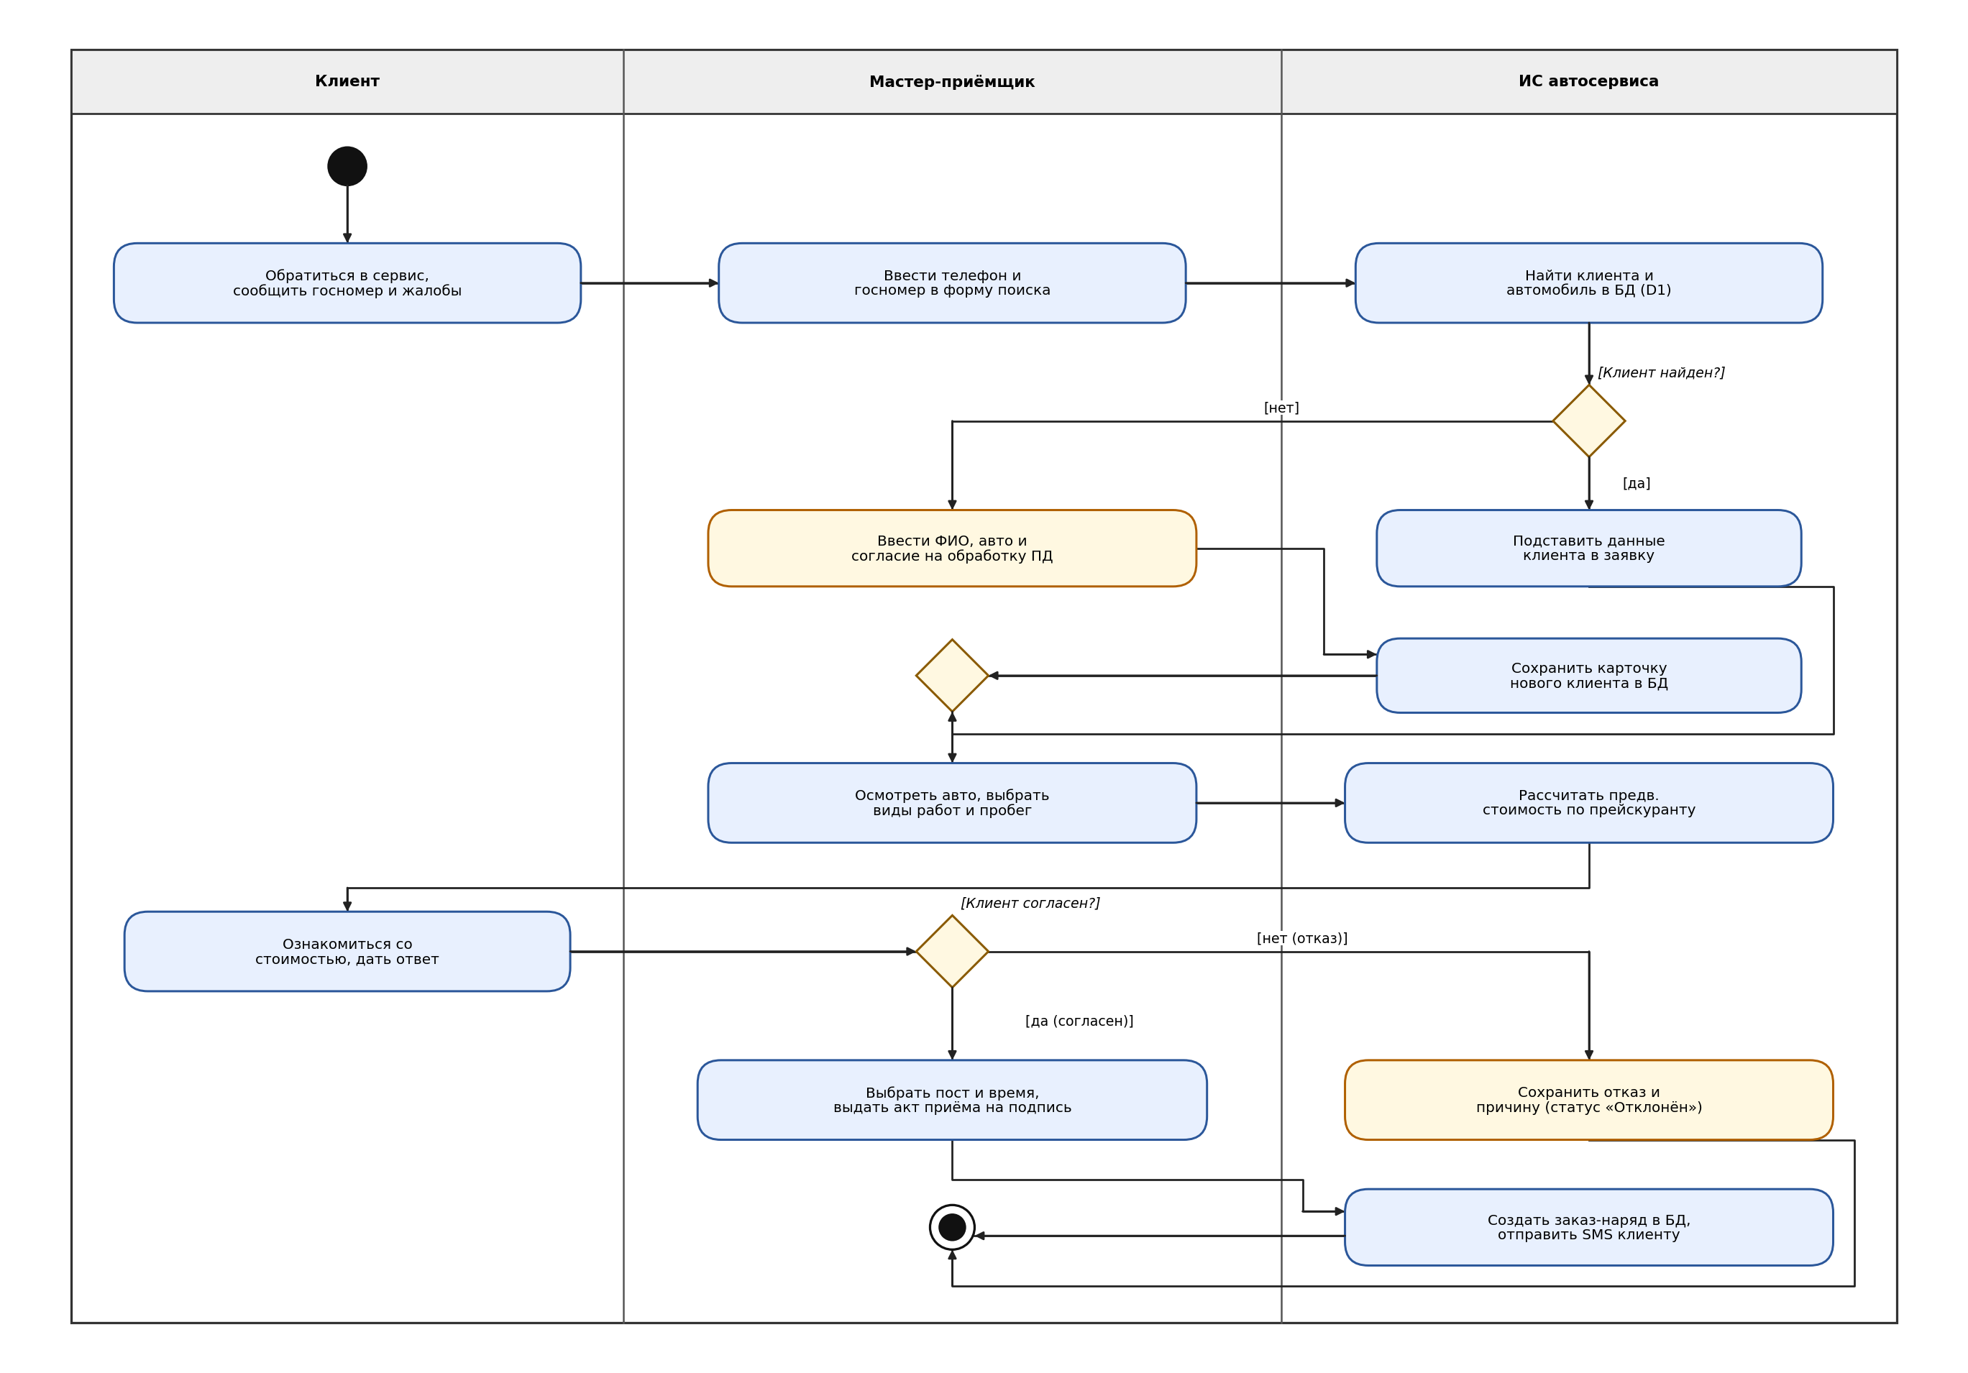
Рисунок 3 – UML-диаграмма деятельности к варианту использования 1 «Принять заявку и зарегистрировать клиента»

5.2 Диаграмма деятельности прецедента «Выполнить работы по заказ-наряду и согласовать доп. работы»
На рисунке 4 приведена диаграмма деятельности выполнения ремонтных работ (процесс A3). После приёма заказа в работу и диагностики узел решения `[Выявлены доп. работы?]` определяет запуск согласования через SMS-запрос, а ромб `[Клиент согласен?]` обрабатывает согласие клиента (пересчёт суммы и срока) либо отказ / тайм-аут 2 ч перед сканированием запчастей и завершением работ.
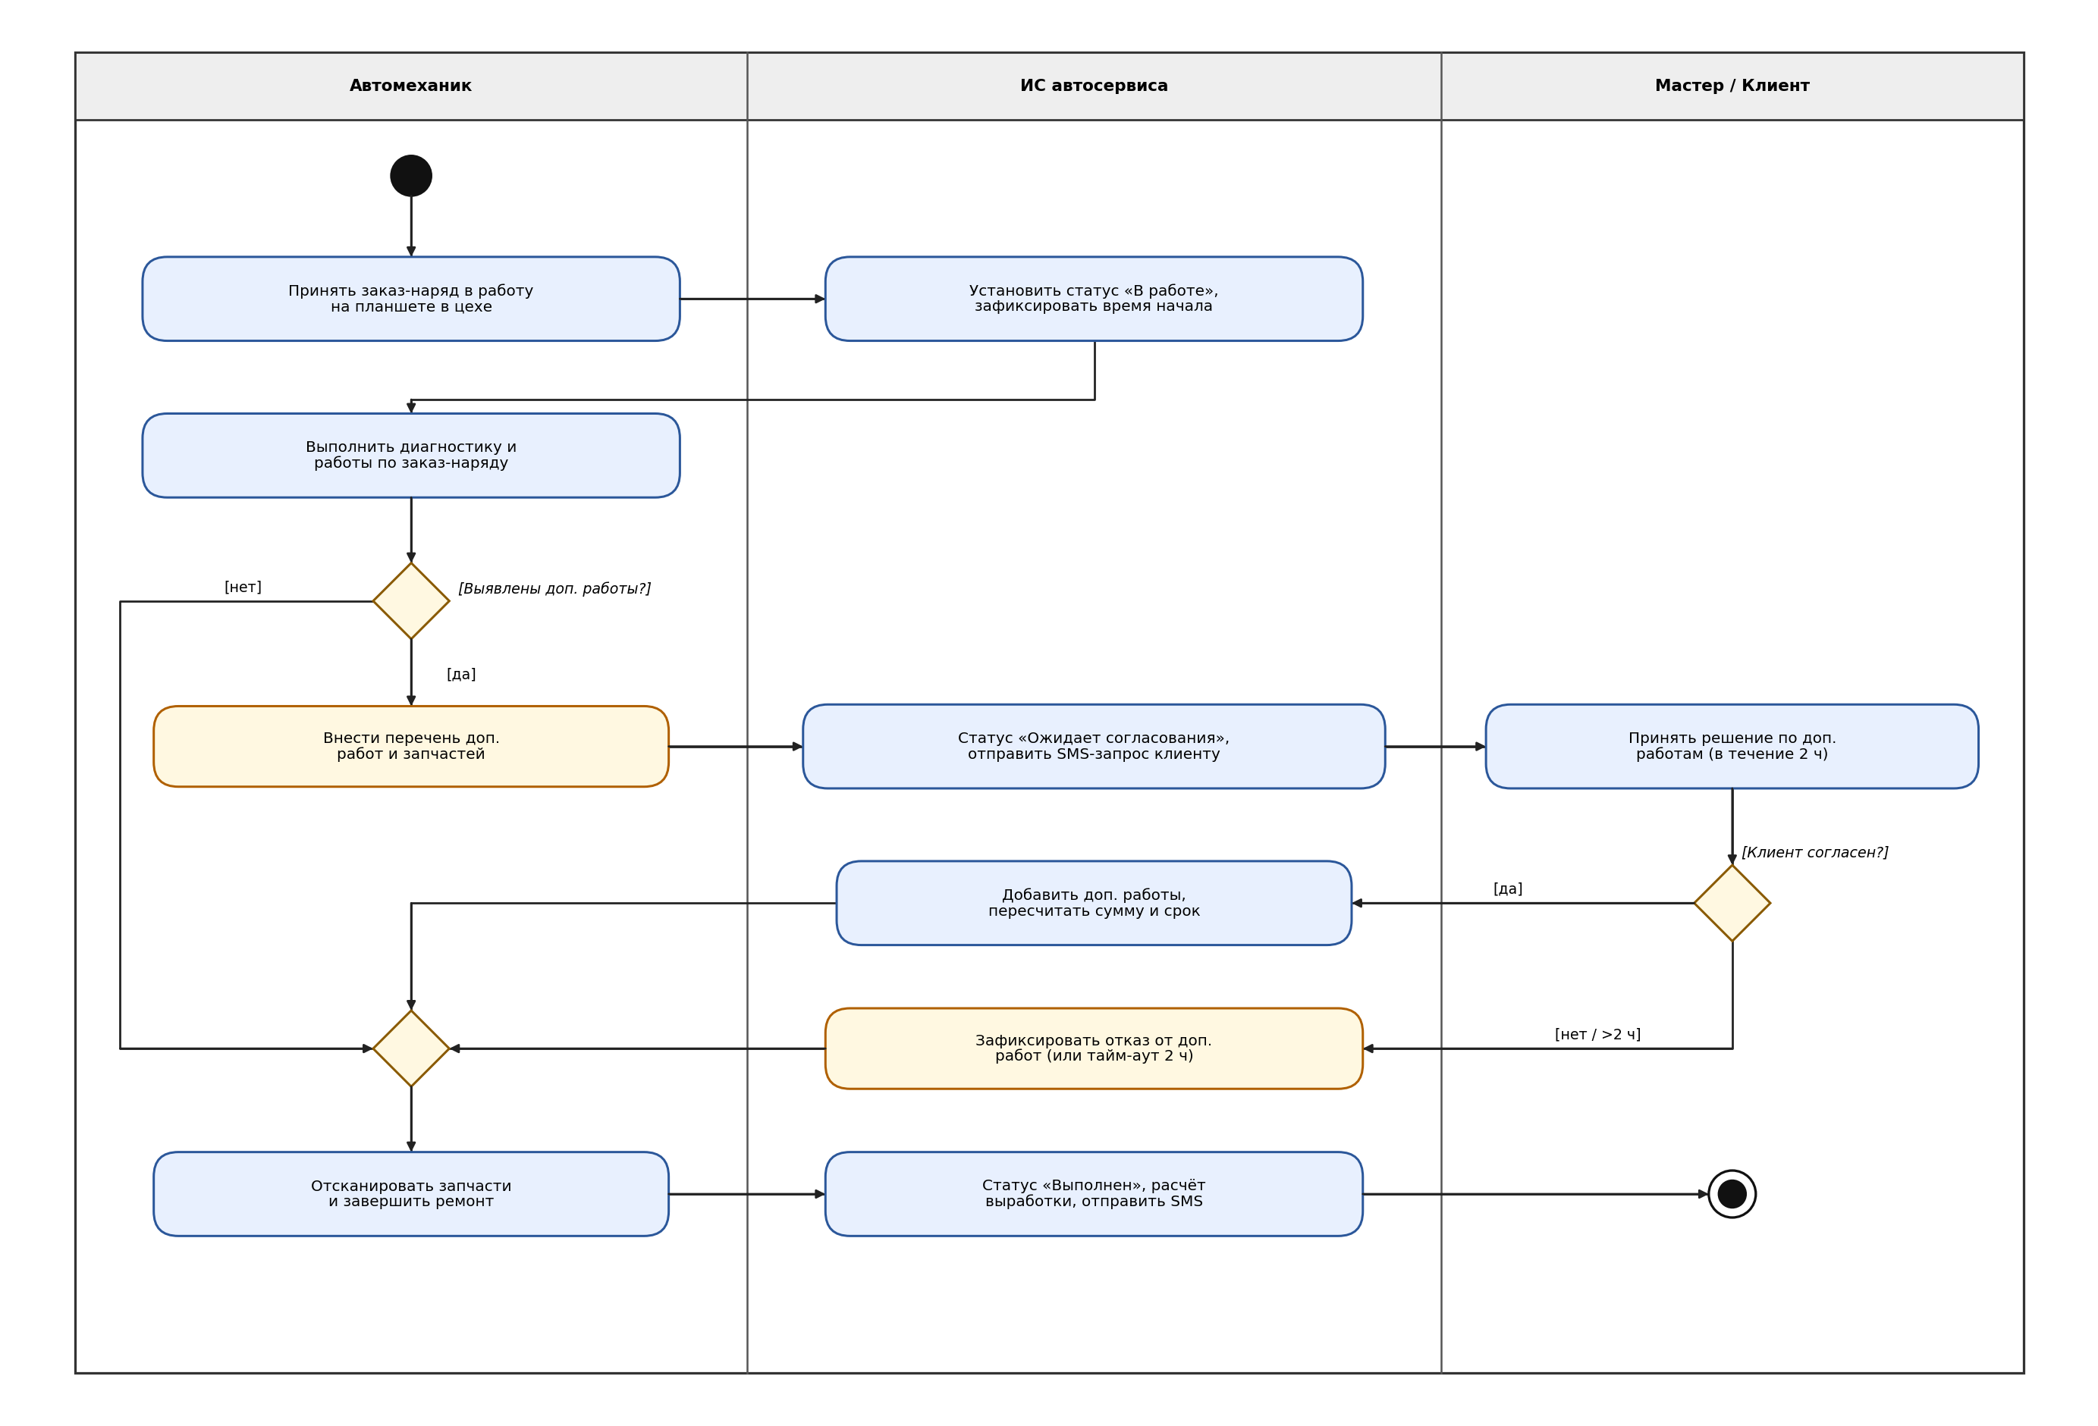
Рисунок 4 – UML-диаграмма деятельности к варианту использования 2 «Выполнить работы по заказ-наряду и согласовать доп. работы»

5.3 Диаграмма деятельности прецедента «Рассчитать итог, принять оплату и закрыть заказ»
На рисунке 5 приведена диаграмма деятельности расчёта и выдачи автомобиля (процесс A4). Узел решения `[Заказ полный?]` образует цикл контроля полноты заказа. После оплаты и пробития чека на ККТ синхронизационная полоса (fork/join) обеспечивает параллельную выдачу автомобиля мастером и перевод заказа в статус «Выдан» с отправкой электронной квитанции в ИС.
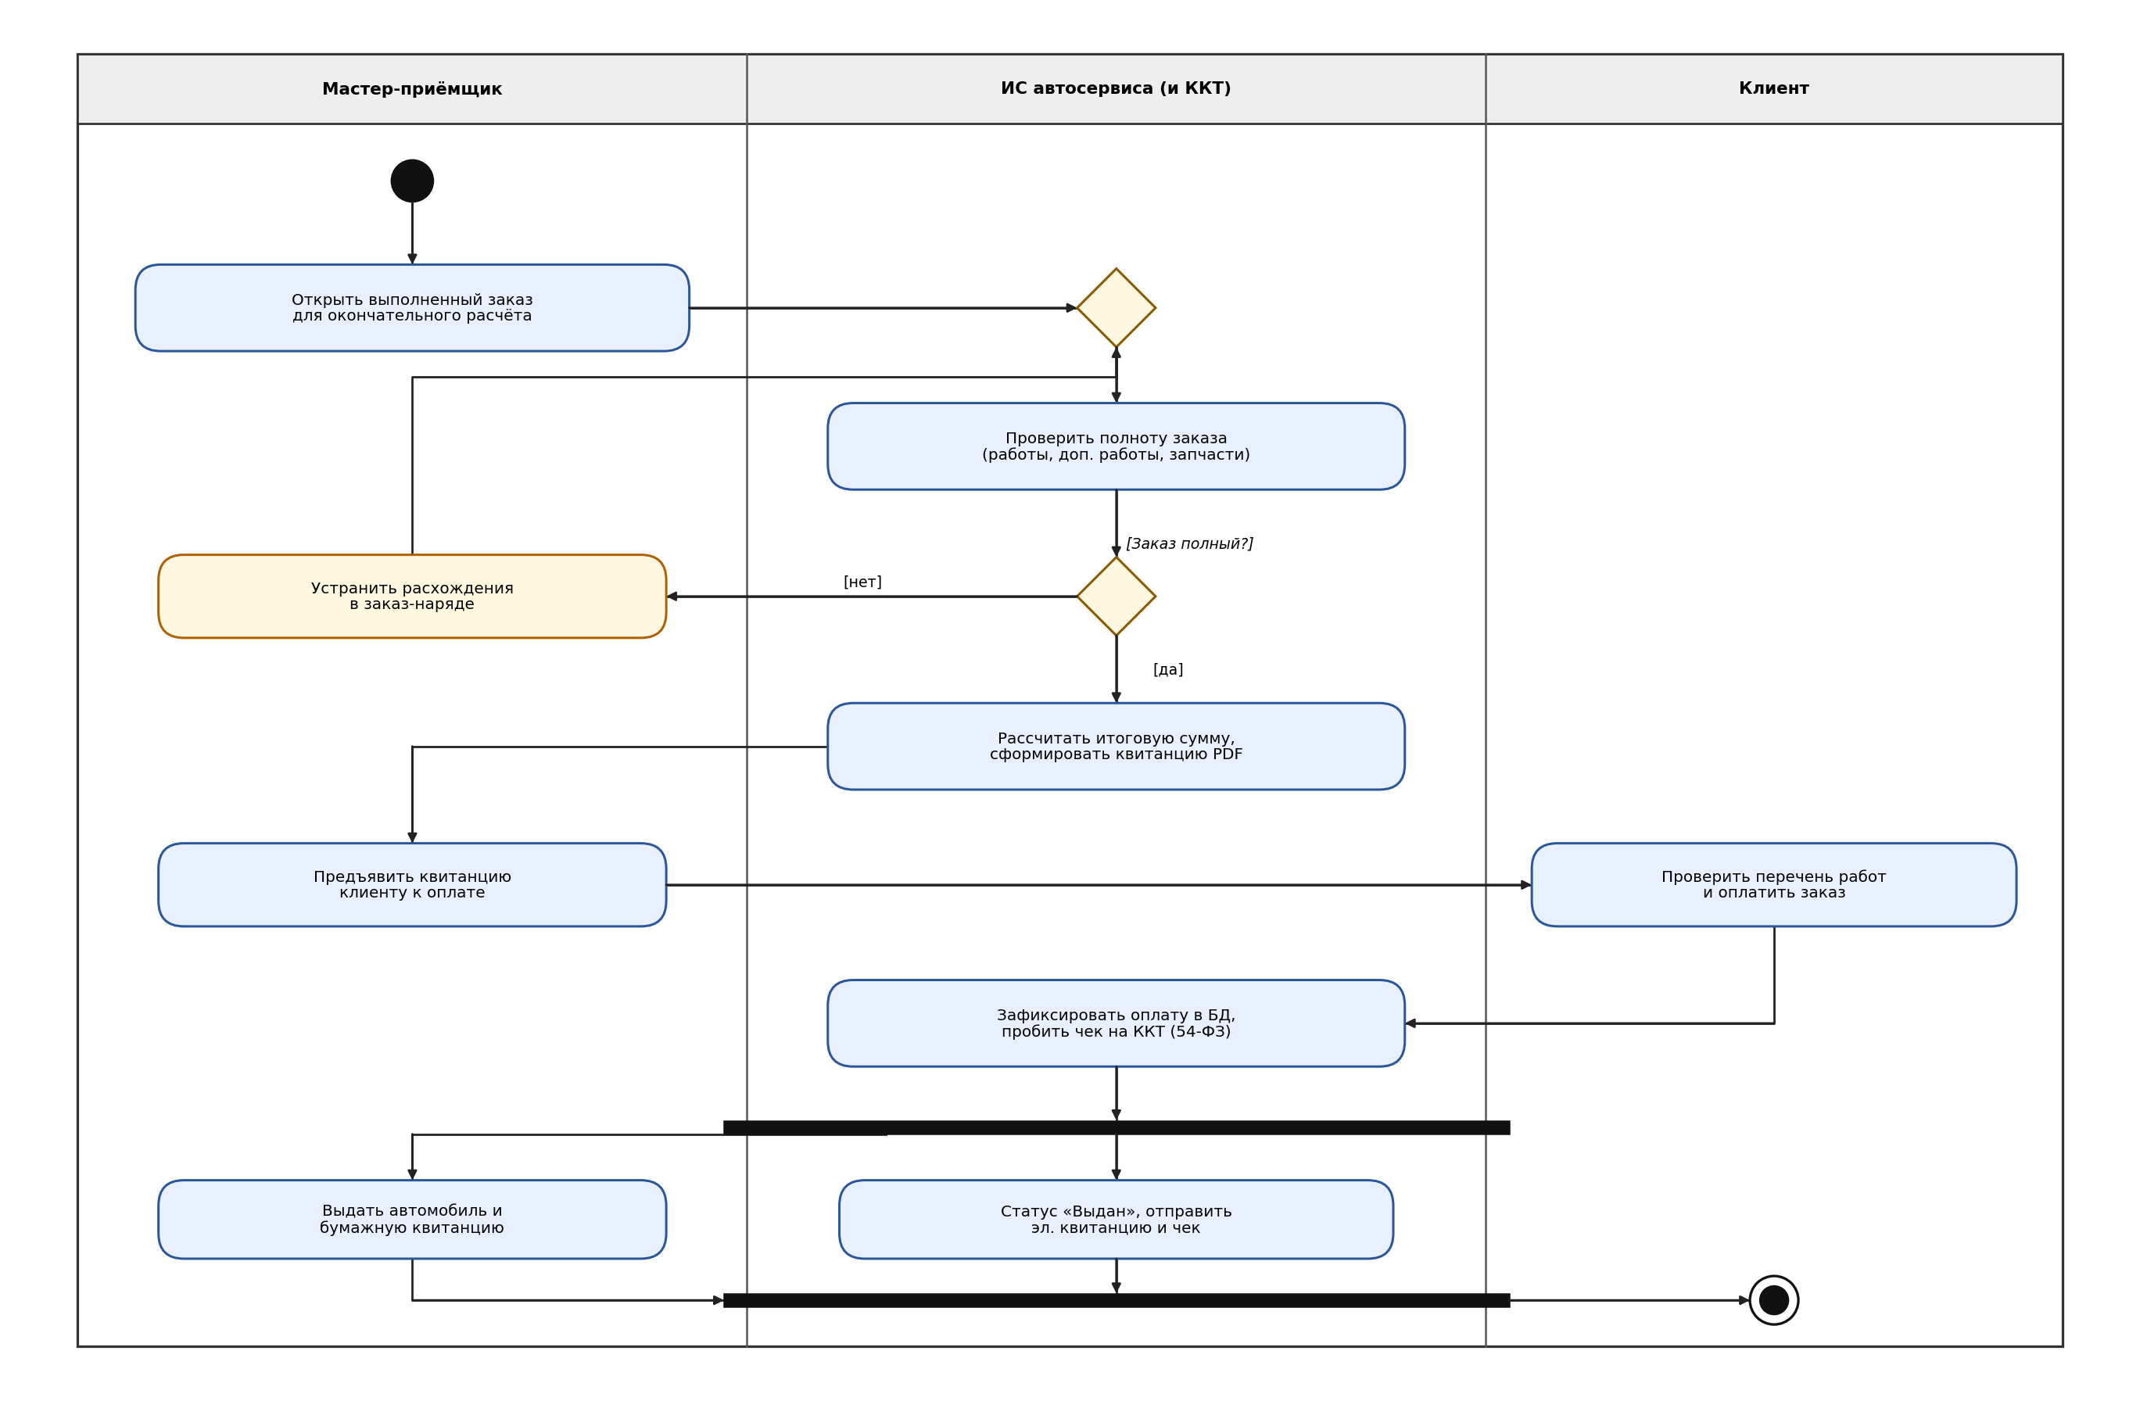
Рисунок 5 – UML-диаграмма деятельности к варианту использования 3 «Рассчитать итог, принять оплату и закрыть заказ»

Выводы
В ходе выполнения лабораторной работы №4 сформированы навыки управления требованиями с помощью UML-диаграмм прецедентов и UML-диаграмм деятельности. Для пяти процессов декомпозиции основного бизнес-процесса автосервиса (A1–A5 из работы №1) разработаны диаграммы прецедентов, выделены главные и второстепенные акторы и установлены связи включения («include») и расширения («extend»). Составлены спецификации прецедентов по форме таблицы 1 задания, сформулированы 6 новых функциональных требований (F-42..F-47) и построены три UML-диаграммы деятельности с дорожками участников, узлами решений, циклами проверки и синхронизацией параллельных действий.

